Documentación

FilmsNcritics

By: Felipe Giménez, Josías González, Johan Ferreira y Alfonso Chicoma

Índice

1. Presentación “FilmsNcritics”. 3

2. Front-end. 3

3. Back-end. 3

# Presentación “FilmsNcritics”.

FilmsNcritics es una página web dedicada a aquellos fanáticos y amantes del cine, donde esos amantes de las historias puedan compartir sus gustos, encontrar personas con las que compartir sus opiniones, organizar sus películas y encontrar nuevas películas y géneros que les gusten

## *Que ofrecemos*

Nuestro principal objetivo reside en permitir a los usuarios almacenar sus listas de películas, bien organizadas en función de sus gustos y de sus intereses.

A su vez, estos usuarios pueden guiarse en función de las opiniones que otros usuarios posteen en las películas, permitiendo una mayor interactividad y sentimiento de pertenencia a una comunidad con gustos similares.

* *Motivos del proyecto*

La razón primordial por la que decidimos realizar este proyecto fue porque nos vimos en la necesidad de elaborar una forma de comunicarnos y disfrutar de nuestro hobby, el cine, de una forma distinta a la habitual.

El segundo motivo es la necesidad que teníamos de poder organizar de una forma clara, fácil y rápida nuestras colecciones de películas. Que pudiéramos hacernos una lista personalizable con géneros y películas que planeáramos ver.

Por último, el principal motivo fue crear una comunidad de cinéfilos dispuestos a compartir sus opiniones, valoraciones e ideas sobre sus películas favoritas, ayudando así al resto de comunidad con sus opiniones y recomendaciones

* *Quienes somos*
  + Alfonso: Tiene un enfoque más técnico y disfruta desglosando efectos especiales en películas para entender cómo se implementan digitalmente. A menudo busca mejorar sus habilidades de programación para poder desarrollar sus propias herramientas de efectos visuales.
  + Johan: Es el creativo del grupo, siempre pensando en nuevas formas de combinar la programación y el cine para crear experiencias interactivas únicas. Sueña con desarrollar videojuegos que fusionen elementos cinematográficos con mecánicas de juego innovadoras.
  + Felipe: Es un cinéfilo apasionado que ve cada película como una obra de arte. Le gusta explorar cómo la tecnología influye en la producción cinematográfica y está interesado en desarrollar aplicaciones relacionadas con la experiencia del espectador, como aplicaciones de recomendación de películas o plataformas de análisis de críticas.
  + Josias: Es el tipo de persona que encuentra inspiración en las narrativas cinematográficas para aplicar conceptos innovadores en la programación. Le gusta analizar la estructura de las películas y cómo se pueden traducir esos elementos a la lógica de la codificación.

# 2.Front-end.

Nuestra página web está compuesta por diferentes subpáginas o secciones, dedicadas cada una a relacionar las distintas partes del mundo del cine, como películas, sus actores, los directores o que premios han ganado cada una de ellas.

### COMÚN

Todas las secciones exceptuando la de registro, login y premios tienen una sección en común, correspondiente a la parte del header, teniendo la parte principal con el logo y una barra de navegación, con sus respectivos estilos. Estos se mantienen iguales a todas las páginas.

### INDEX

El index.html es la página inicial que verás al entrar en nuestra página. Consta de varios elementos, el slider de css, la gráfica con datos sobre usuarios.

El slider funciona mediante una animación llamada “cambio”, que hace que el elemento se desplace horizontalmente fuera del área visible durante el primer 50%, y luego permanezca fuera del área visible para el resto de la animación.

A la derecha vemos una gráfica creada con JavaScript usando el api de Google charts, que permite crear gráficos de diferentes tipos. En este caso tenemos un gráfico de barras y un gráfico circular que representan información de usuarios sobre su actividad en la web. Estos datos son leídos de una constante llamada usuarios en el propio JavaScript.

Después las imágenes de las películas tienen un tamaño y posición específicos para que se ajusten bien en la sección. Además, algunas imágenes se desplazan un poco hacia abajo y hacia la derecha para crear un efecto visual interesante. También se añade una sombra sutil a las imágenes para darles más profundidad. En resumen, estos estilos hacen que la sección de películas se vea atractiva y bien organizada en la página web.

Por último, el pie de página donde se encuentran enlaces a redes sociales, nuestro contacto y estilos para los derechos de “la empresa”.

### PELICULAS

La sección de películas consta de varias partes, los filtros y donde se muestran las películas.

La sección de los filtros primero consta de unos filtros básicos, por nombre de película, y posteriormente haciendo click en mostrar más filtros puedes buscar por género de películas. La animación de desglosar los filtros avanzados se realiza mediante JavaScript y css. El javascript lo que hace es añadir y remover clases. Estas clases son desglose y englose, cuya función es mostrar y ocultar los filtros avanzados por géneros de películas. Estas animaciones se hacen mediante keyframes, haciendo uso de la propiedad transform: translateY y translateX, para mover las opciones de arriba abajo.

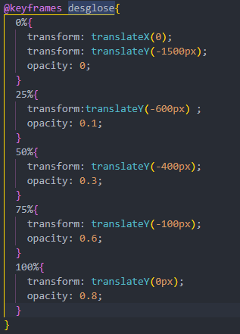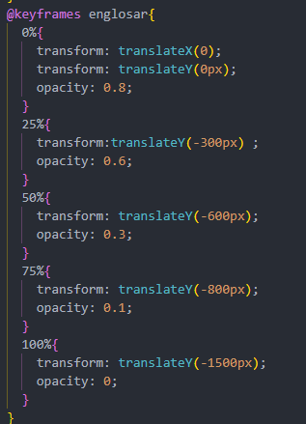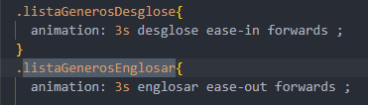

Por ultimo tenemos la sección de peliculas. Esta organizada por un grid consistente en tres columnas y las rows en auto. Estas peliculas estan seleccionadas con un querySelector, ya la funcion es la misma, eliminar una clase que ya tienen, añadir otra con otros estilos:

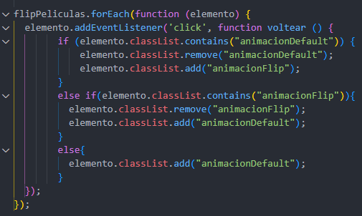

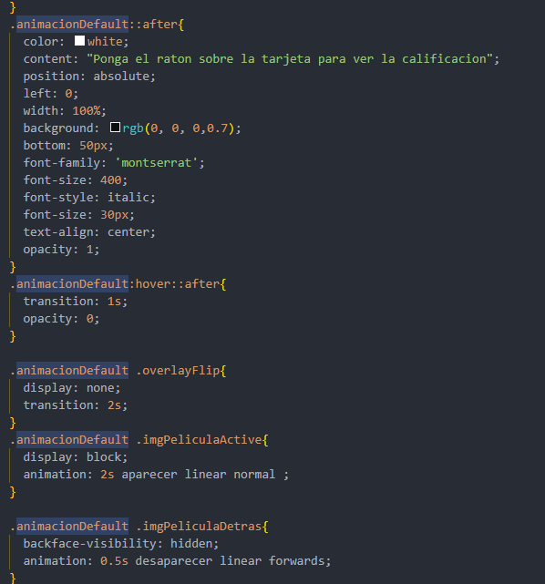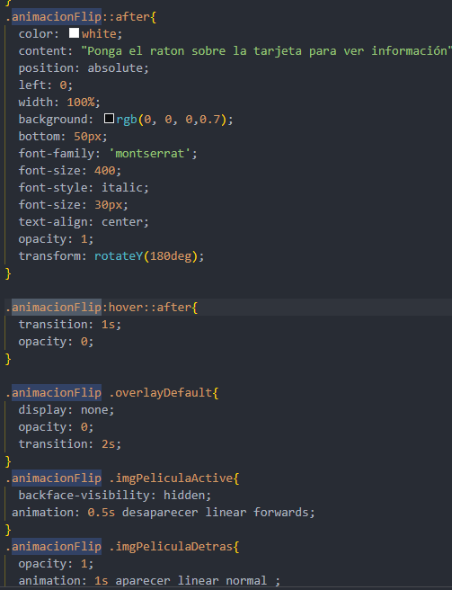

Eliminas esto y añades la de animacionflip, alternando entre una y otra para hacer la animacion en todas las peliculas. Esta animación muestra un texto descriptivo al darle la vuelta a la pélicula haciendo click. Cuando pones el raton encima (“hover”), la animación consiste en un blur y agregar un contenido con la etiqueta content de css.

### DIRECTORES

En esta página las funciones son mas o menos parecidas. Mediante javascript realizas un cambio en las clases del elemento, cambiando así sus estilos y apariencia.

En este caso, las tarjetas solo tienen el efecto hover, que aplica un blur, oscureciendo la imagen y de nuevo con el elemento content añade informacionm sobre el director elegido. Lo unico que cambia es el nombre de las clases en directores y productores.

La parte de los filtros funciona de la misma manera en todas las páginas.

### PRODUCTORES

En esta página las funciones son mas o menos parecidas. Mediante javascript realizas un cambio en las clases del elemento, cambiando así sus estilos y apariencia.

En este caso, las tarjetas solo tienen el efecto hover, que aplica un blur, oscureciendo la imagen y de nuevo con el elemento content añade informacionm sobre el director elegido.

La parte de los filtros funciona de la misma manera en todas las páginas.

### ACTORES

En esta página volvemos a tener un grid para distribuir las imágenes de los actores. En este caso tenemos el efecto hover que permite mostrar cierta información sobre cada actor, una descripción y una sección de sus premios más destacados.

### PREMIOS

En la sección de premios hacemos mención a los tres premios más conocidos, con una serie de animaciones y un juego para cada uno de ellos.

Primero encontramos las tres imagenes, juntadas para hacer un slider.

La primera parte de la animación consta de un addventlistener que permite cambiar entre dos clases, una que que cambia el fondo, cuya clase se llama fondo, por otra llamada fondoactivado, que realiza un zoom y a su vez le añade otro fondo a la pantalla con la clase zoomFondo, por ultimo inicia el audio con la funcion play().

Despues de esto añade otra clase al fondo llamada que realiza un zoom y hace desaparecer el fondo.

Una vez finalizado esto, has entrado al juego y es cuando empiezan las preguntas. Mediante un switch se comprueba que premio has seleccionado, iniciando una animacion distinta en la que a su vez se muestra un texto con un narrador. Esto es posible cambiando varias clases y añadienod otras, como la clase pantallaCargaOn para despues de pulsar el boton de omitir saltar al juego.

A medida que avanzas en el juego se generan las preguntas dentro de un slider. La primera pregunta tiene unas clases distintas a la segunda, cuando seleccionas respuesta en la primera, se añade una segunda pregunta y asi sucesivamente.

Finalmente, aparecen los resultados en funcióon de lo que has seleccionado, acertado o fallado.

### 8. CONTACTO

En esta pagina explicamos brevemente quienes son los participantes del grupo y cual es nuestra motivación para realizar esta página web

# 3.Back-end.